всероссийская олимпиада школьников
ПО МАТЕМАТИКЕ. 2018-2019 уч. г.
ШКОЛЬНЫЙ ЭТАП. 5 КЛАСС
- (7 баллов) Замените звёздочки цифрами так, чтобы равенство стало верным и все семь цифр были различными: *** - ** = 23.
- (7 баллов) Петя в три раза старше Ани, а Аня на 8 лет младше Пети. Определите, сколько лет каждому. Ответ обоснуйте.
- (7 баллов) На рисунке два треугольника разделяют листок бумаги на 6 частей (шестая часть — это то, что останется на листе, если вырезать оба треугольника). Нарисуйте два четырёхугольника, которые разделяют лист бумаги на 9 частей. Пронумеруйте полученные части.
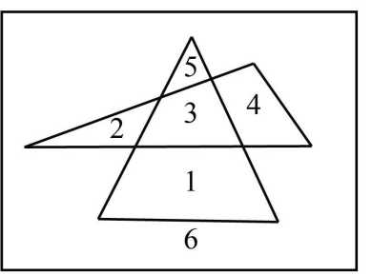
- (7 баллов) В мешке лежат 15 шариков (см. рисунок). Раскрасьте каждый шарик в один из трёх цветов: синий, зелёный или красный — так, чтобы два утверждения были верны, а одно неверно:
- синих шариков на один больше, чем красных;
- красных и зелёных шариков поровну;
- синих шариков на 5 больше, чем зелёных.
Напишите подробно, как вы рассуждали.
- (7 баллов) Четыре девочки поют песни, аккомпанируя друг другу. Каждый раз одна из них играет на фортепиано, а остальные три поют. Вечером они посчитали, что Аня спела 8 песен, Таня — 6 песен, Оля — 3 песни, а Катя — 7 песен. Сколько раз аккомпанировала Таня? Обоснуйте свой ответ. Максимальный балл за все выполненные задания — 35.

